Linux初步课程设计报告

姓名： 许洪深 班级：种子1501

学号： U201513207 日期：2018.09.10

名称： Linux定制小系统 指导教师：钟国辉

目录
一. 实验目的 3
1. 熟练掌握Linux操作系统的使用； 3
2. 了解Linux操作系统的运作过程，理解内核与外围支撑系统的关系； 3
3. 通过实验定制Linux系统内核与外围支撑系统，加深对开源操作系统的认识； 3
4. 裁剪出具有各自功能特色的自启动最小系统。 3
二．实验环境 3
三．实验要求 3
四．实验过程 4
1.v0.5（简单文件系统） 4
2. v0.55（能够挂载原系统） 5
3. v0.6（使用udev管理设备） 7
4. v0.7（能够login） 7
5. v0.9（执行/sbin/init） 8
6. v1.0（完善网络功能） 8
7. 裁剪内核 9
五．实验结果 9
六. 实验收获 11

实验目的
- 熟练掌握Linux操作系统的使用；
- 了解Linux操作系统的运作过程，理解内核与外围支撑系统的关系；
- 通过实验定制Linux系统内核与外围支撑系统，加深对开源操作系统的认识；
- 裁剪出具有各自功能特色的自启动最小系统。

二．实验环境

虚拟机环境：VMware14.1.3，RAM 2048MB
Linux 系统：CentOS 6.5(2.6.32-431.el6.x86_64)

三．实验要求

裁剪 Linux 系统，并满足以下要求：
- 完成Linux内核及其配套的文件系统定制工作
- 内核文件 bzImage < 4MB，系统镜像 initrd.img < 24MB
- 支持多用户登陆，可通过console（主机界面）和ssh登录（ssh服务器）
- 系统支持通过ssh方式访问其他机器
- 可挂载U盘
- 可访问windows分区（ntfs-3g fs支持）
- 可以正常关机（包括关闭电源）以及重启

四．实验过程

1.v0.5（简单文件系统）
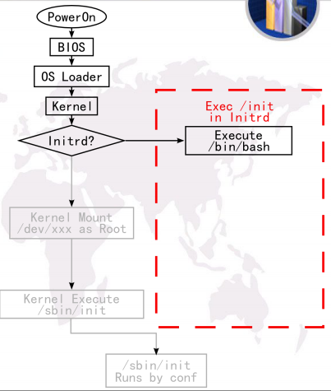
V0.5版本的initrd.img需要获得能够正常运行的bash，原理是kernel在启动initrd后，initrd会执行内部的init脚本，而我们只需要在init脚本内执行exec /bin/bash即可。
当然，每一条Linux命令都有它需要的动态库，使用ldd命令查看一些基本命令所需要的动态库，复制到小系统的文件夹下即可。
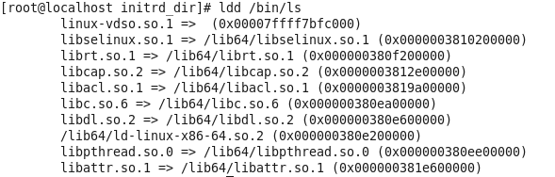
复制好文件后，使用find . | cpio -o -H newc | gzip > ../initrd.img 进行打包，并修改/boot/grub/grub.conf的配置，在配置文件中添加initrd.img的启动项。
title CentOS 6 Mini
root (hd0,0)
kernel /vmlinuz-2.6.32-642.el6.x86_64
initrd /initrd.img

v0.55（能够挂载原系统）
V0.55版本的Initrd.img要求能够挂载原系统，因此必须在其中添加启动原系统对应的命令和驱动模块，命令依旧是复制加ldd查询依赖库，而驱动可以使用lsmod命令可以查看系统正在运行的驱动，驱动的信息可以通过modinfo命令进行查看，添加好对应的驱动模块后，在init脚本中使用insmod命令启动相应的驱动后，即可使用mount命令挂载系统。

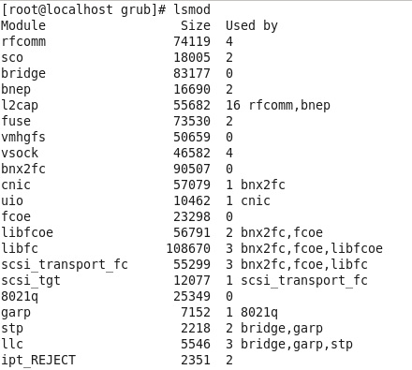
lsmod: show the status of modules in the Linux Kernel

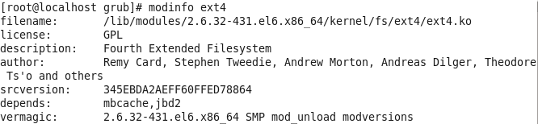
modinfo: show information about a Linux kernel module

v0.6（使用udev管理设备）

udev服务是linux kernel提供的设备管理器，它的主要功能是管理/dev目录下的设备节点。udev服务的配置文件位于/dev/udev下，相应的规则文件位于/dev/udev/rules.d下，其依赖的库位于/lib/udev下。
除此之外，udev执行时需要许多其他指令，可使用strace命令进行跟踪查找，也可根据报错信息寻找对应的命令和依赖库。
添加好命令和依赖后，即可在init脚本中使用start_udev或udevd -daemon命令和udevadm trigger命令启动udev服务。
udev服务启动成功后，即可在/dev目录下看到所有的设备文件，插入u盘后也会加载对应的驱动。

v0.7（能够login）
/bin/login程序能够完成系统的登陆功能，其相关的配置文件有/etc/pam.d，/etc/shadow，/etc/shadow，/etc/passwd，/etc/group等，相关的库文件有/lib64/security，还涉及到一系列比如/bin/chgrp，/bin/chmod等一系列命令。
添加好对应的运行库和配置文件好，在init脚本的exec /bin/bash前增加login命令，即可进行登陆验证。

v0.9（执行/sbin/init）
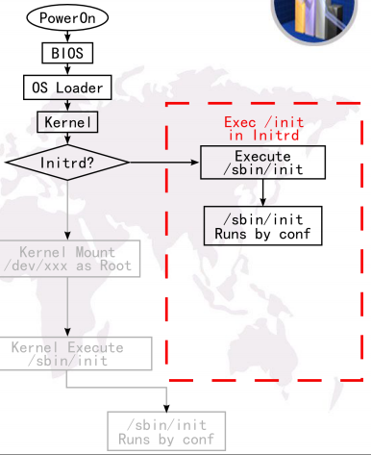
之前我们在init脚本中执行的最后一条命令是exec /bin/bash，而之前做的一系列操作则是添加了一系列的配置和运行环境，而实际init程序中需要做很多事情，我们很难去完成，因此我们需要拷贝/sbin/init到我们自己的initrd.img中并执行exec /sbin/init程序，利用它来完成一系列操作。
为了运行/sbin/init,我们需复制 mingetty 相关的命令和动态库，还有与启动相关的很多配置文件此时也同样需要放入/etc 中。这其中包括配置默认启动级别的/etc/inittab，记录系统版本信息的/etc/system-realse，配置bash 界面的/etc/bashrc等等。

v1.0（完善网络功能）
v1.0版本需要我们完善网卡配置，ssh等网络功能，让网卡在开机时能够自动配置静态ip，能够通过ssh连接小系统和在小系统中通过ssh连接出去。
我们需要拷贝相应的网卡驱动，添加网络配置的命令和相应的配置文件，常用的命令有ping、ifconfig等，配置文件如/etc/network,/etc/sysconfig/network下等等。
静态ip则在/etc/sysconfig/network-scripts/ifcfg-eth中配置。

裁剪内核
首先下载最近的稳定的 Linux 内核版本4.18.7，解压之后输入make menuconfig命令进行配置，关闭Kernel hacking，添加 ext、VFAT、NTFS 文件系统支持，勾选对应机器的网卡等等，选完所需要的模块和驱动后，执行编译，即可获得定制内核bzImage。执行 make modules_install 命令安装驱动，成功后即可以在/lib/modules/${kernel_version}下找到新内核对应的驱动程序.ko文件，将之复制到小系统中的/lib/modules 中。

五．实验结果
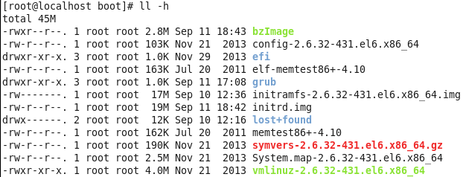
内核未见bzImage大小2.8M，文件系统initrd.img大小19M。
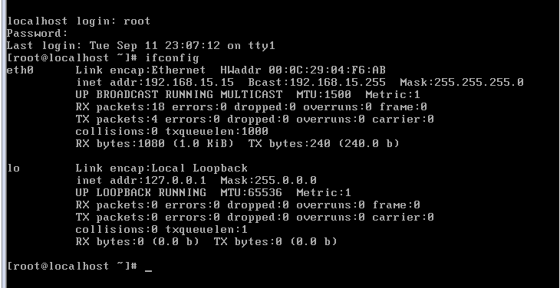
开机能够登陆，登陆后静态ip被配置为192.168.15.15。
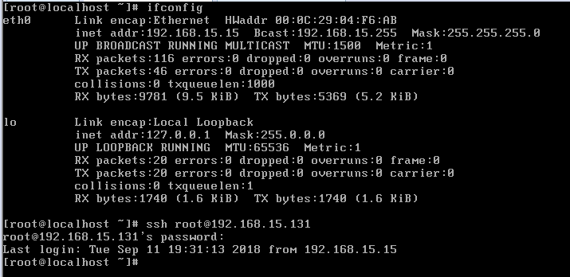
能够ssh到同网段的机器192.168.15.131。
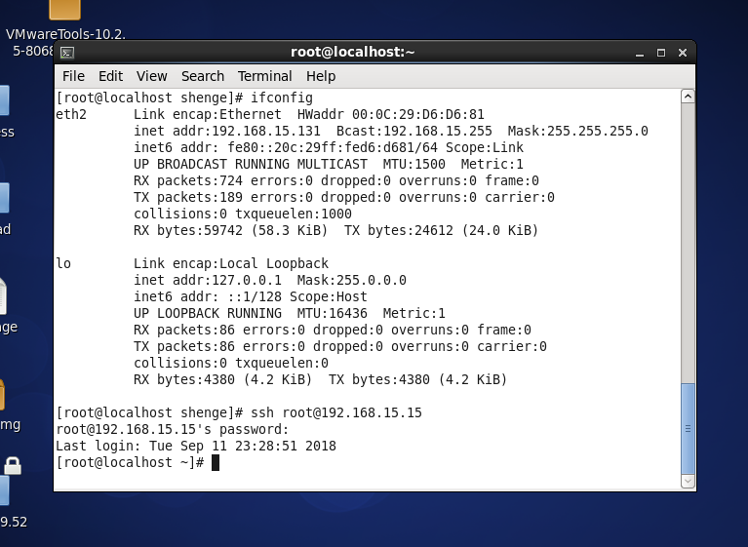
也能从同网段的机器成功ssh到小系统。

实验收获
这门课是刚进入种子班之后接触过的最难的一门课，我原来是一名Linux小白，对Linux的很多基本命令都不太熟悉，这门课却直接把我拉到了最难的Linux内核这一块底层知识，挑战是巨大的，在使用各种命令、查找各种动态库，批量添加命令及其动态库的过程中，我对Linux的基本操作，Linux文件系统的构成等等有了一个具体的认识，从一个只会用电脑的小白，到了能模糊理解很多系统底层设计的原理，设计的步骤。这其中有巨大的挑战，遇到很多不太懂的玄学问题，多亏了班里同学的帮助和钟sir的指导，当然，这门课程对我的能力提高也是巨大的，我对Linux各种命令的操作变得熟练起来，甚至为了方便添加动态库，我还写了很多shell脚本，对脚本语言的语法以及使用场景有了一定的认识；其次，就是关于Linux操作系统的理解，关于系统是如何启动的，关于文件系统和内核的点点滴滴，这些知识，在无形之中刻在了我的脑海里，因为这里面的每一步我都栽过坑，所以学到的所有东西都会比课本上来的深刻；最后，我觉得最重要的，还是克服困难的精神，一个人在完全未知的领域摸索是很痛苦的事情，这门课让我体验到了这种感觉，但是随着课程的深入，我慢慢的掌握了学习的方法，很多问题也迎刃而解，这种克服困难的快感也是无与伦比的。这种充满挑战性的课程才会让我们大学的学习生涯更有趣更有意义！

